Bài tập buổi 2: Lọc ảnh thông thấp, thông cao, blur

Code

import numpy as np

import cv2

img_src = cv2.imread("C:\\Users\\Admin\\Pictures\\salt_pepper.jpg")

blur = cv2.blur(img_src,(5,5))

kernel_thap = np.array([[0.0, 0.125, 0.125],

                        [0.125, 0.25, 0.125],

                        [0.0, 0.125, 0.0]])

kernel_thap = kernel_thap/(np.sum(kernel_thap) if np.sum(kernel_thap)!=0 else 1)

kernel_cao = np.array([[-1.0, -1.0, -1.0],

                        [-1.0, 9, -1.0],

                        [-1.0, -1.0, -1.0]])

kernel_cao = kernel_cao/(np.sum(kernel_cao) if np.sum(kernel_cao)!=0 else 1)

img_thap = cv2.filter2D(img_src,-1,kernel_thap)

img_cao = cv2.filter2D(img_src,-1,kernel_cao)

cv2.imshow("anh goc", img_src)

cv2.imshow("loc thong thap", img_thap)

cv2.imshow("loc thong cao", img_cao)

cv2.imshow('anh loc blur',blur)

cv2.waitKey(0)

cv2.destroyAllWindows()

Kết quả

Ảnh gốc bị nhiễu

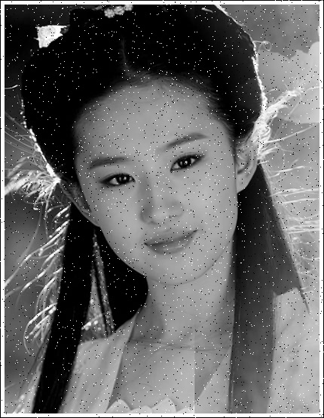

Lọc thông thấp làm trơn nhiễu

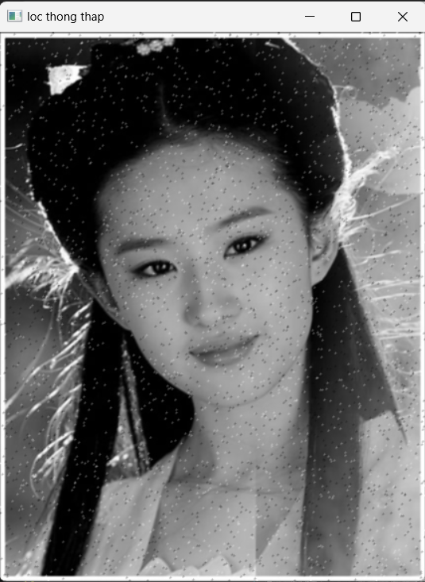

Lọc thông cao làm trơn ảnh và tìm biên đối tượng

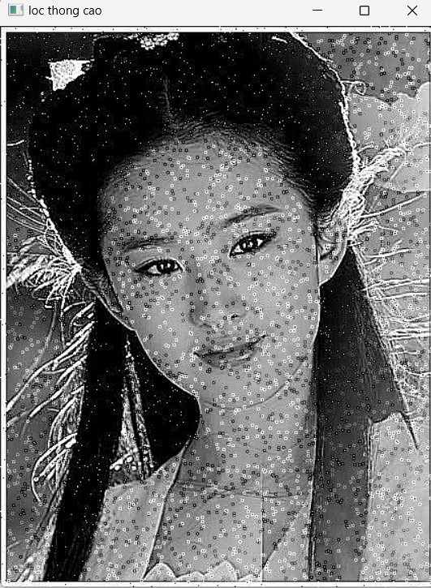

Lọc Blur làm trơn ảnh, khử nhiễu hạt và làm mờ ảnh

